1、上传文件并解压
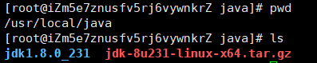

2、设置环境变量 /etc/profile
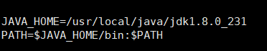

Source使配置生效

- 验证

